Onick CS-55夜视瞄准镜操作说明书
安装电池：Onick CS-55夜视枪瞄适用于一节CR123 3V锂电池，必须确保电池是在能使用的前提下安装在电池舱中。更换旧电池必需要关掉机器，扭开电池盖再替换新电池，注意电池的两极不要放反了。

在白天的测试：在白天观察，物镜盖的表面有一个小孔，通过小孔的光线足以测试设备的操作，您无需打开物镜盖就可以观察到绿色的图像 ，即使打开物镜盖也不会使图像增强管烧坏。当光线过于强烈时将会激活强光保护系统同时将会减弱图像的亮度。当设备再次被放置在一个黑暗的地方时,图像将在几秒钟内恢复。
注意：该设备不应该在明亮的光源下使用，明亮的光线将导致降低它的亮度放大系数，为了避免损坏管子的阴极面，该设备是不允许在明亮的光线环境下打开超过30分钟。

在夜晚测试使用
1 打开物镜盖
2 打开设备上的电源开关将出现绿色的图像
3 扭动目镜以达到最清晰的十字线 可以调节开关调整十字线的亮度
4 选择观察的对象，扭动物镜调焦环调整物镜焦距,直到图像达到最清晰为止
5 当观察的对象需要红外补光时，转动红外辅助光源（主动式）你可以选择3种方式1挡，2挡，3挡（红外辅助光源的功率不同照射的距离不同）
6 在完成工作后关闭电源开关关闭设备 测试工作完成

建议：当设备长时间不用时请取出电池筒中的电池，以免电池漏液造成机器的损坏。
十字线类型：图像中央部分的分划板显示红色中心十字线，可以调整亮度。
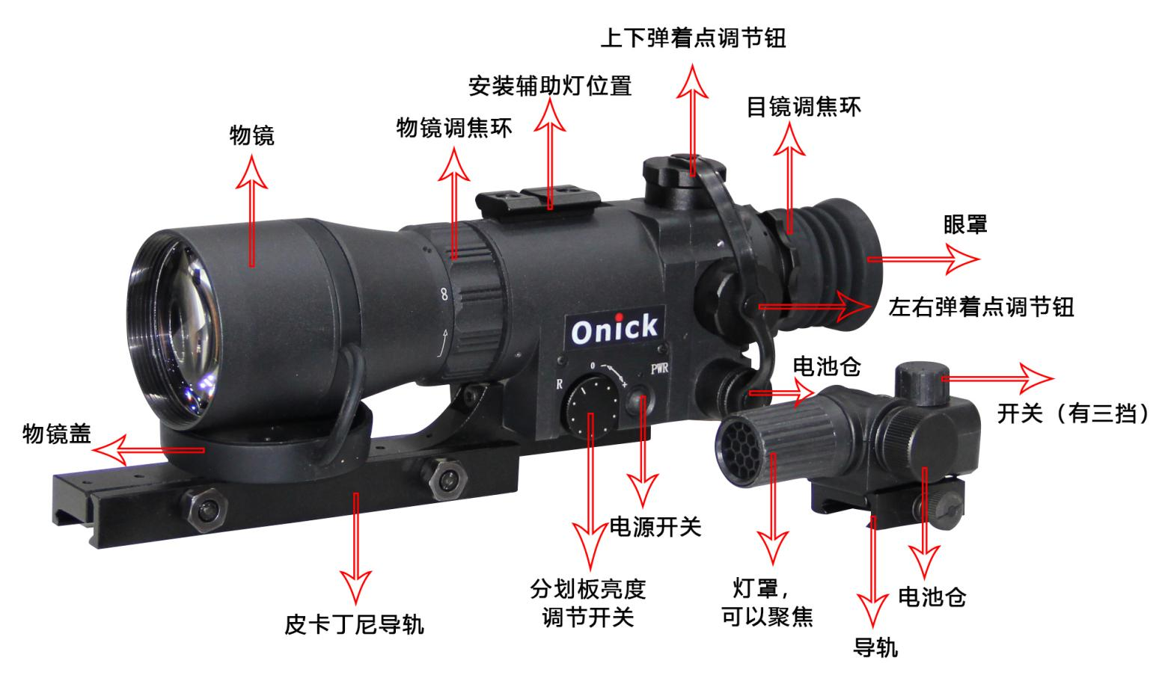

产品指标参数：
型 号 | Onick CS-55 | 十字瞄准线可调整度（MOA） | 1/4
放大倍率 | 5倍 | 目镜调节范围（度） | +/-5
像增强器等级 | 1+ | 红外照明器 | IR450，有可拆卸的红外灯
观察距离（米） | 400 | 电源类型 | 一节锂电池（CR123）
识别距离（米） | 260 | 连续工作时间（小时） | 20以上
视场角（度） | 10 | 聚焦范围 | 5米~∞
透镜系统（毫米） | F:1.6,F 108 | 工作温度范围（摄氏度） | -51℃/+45℃
十字瞄准线 | 红十字分划 | 外形尺寸（毫米） | 275×108×90
红外辅助光源（毫瓦） | IR 450 | 重量（千克） | 1.68

仪器的保养
夜视仪的清洁、储存
1.如若长时间搁置夜视仪(超过10天或以上时)，请将电池取出。避免触摸镜头玻璃。若留下指模泥尘等，请用摄影器材专用布或纸拭抹。
2.切勿使用洗洁剂或挥发性溶液清洁机身及镜头。夜视仪的设计为抗雨水(轻度)，所以切勿将它浸泡在水中，此举可造成损毁。
3.在海岸或船舶上使用夜视仪后，海水的盐分会损害仪器外壳。请用略湿润的布在机身拭抹，而镜头及目镜玻璃部分，则用摄影器材专用布或纸清洁。
夜视仪非使用时，应盖上镜头盖。
4.请勿试图拆解夜视仪。这样的话，会失去一年免费保养。
5.没有盖上镜头盖的夜视仪，在日光或强烈光源下切勿开机。切勿将夜视仪指向强烈光源。更不应将夜视仪存放在有阳光的环境中。
征兆 | 可能因以下问题引起 | 应该：
为什么屏幕没有影像 | a. 物镜的镜头盖没打开。  b. 电池舱盖太松，造成电池接触不良。  c. 电池正负极倒置。  d. 电源耗尽。 | a. 打开镜头盖。  b. 旋紧电池舱盖。  c. 注意正负极放置。  d. 更换电池。
为什么在操作时屏幕有闪光、忽亮忽现闪烁出现或滴答声响？ | 换新电池后，此现像维持5分钟属正常。 | 但若超过10分钟，就可能出现故障，需要维修。
为什么在屏幕上出现黑点？ | 可能是黏在‘阴极射线管’上的化妆品污点或沙尘。此情况在夜视仪科技中属正常。 | 此情况可接受，它不会影响仪器的运作。
为什么影像不清晰？ | a. 没有对焦  b. 亦可能太近观察目标(对焦范围是由30米至无限远) 。 | 调整镜头上或目镜的对焦环。  b. 稍远离观察目标(超过30米)。
为何屏幕有黑色细线或网状裂缝出现? | 在雾、雨、雪等恶劣环境下出现上述图案属正常，此种细线一般为六角形或正方形。 | 此情况可接受，它不会影响仪器的运作。

欲知更多产品信息，请登录www.onick.com.cn

